(с 17.02.2016 г.) Скатная кровля
Группа компаний «ЭНЕРГОСТРОЙСЕРВИС»

Уважаемые партнеры!
Просим рассмотреть наше предложение на поставку материалов.

Имеющееся собственное производство, позволяет нам, изготавливать профлист, металлочерепицу «монтеррей», доборные элементы, гладкие листы, по Вашим размерам.

Компания ООО «Стройсервис» предлагает широкий перечень товаров которые используются в скатной кровле:

- Профлист, с высотой волны, С-10, С-21, С-44, Н-60, Н-75;
- Металлочерепица «Монтеррей»;
- Лист гладкий (окрашенный, оцинкованный, в пленке);
- Доборные элементы;
- Подкровельные пленки «Ондутис»;
- Минераловатный утеплитель «Кнауф», «Роклайт»;
- Утеплитель XPS «Пеноплэкс»;
- Насадки для шурупов и болтов;
- Саморезы кровельные;
- Силиконовые герметики;
- Пены монтажные;
- Заглушки на профильную трубу;
- Грунт по металлу и кисточки.

Офис-склад г. Владивосток, ул. Снеговая, 13а
Тел. /факс 8(423)246-32-40, 246-32-06, 244-12-60
Вы можете получить прайс-лист отправив запрос на наш E-mail: ess-2008@yandex.ru
Сайт: www : ess25.ru

ПРОФЛИСТ

Наименование.  Размер листа | Размер | 0.4 мм |  | 0.5 мм |  | 0.7 мм |  | 0.8 мм |  | 0.9 мм
С-10. 1154 (1100) | Цена за м/п | Розн. | Опт. | Розн | Опт. | Розн | Опт. | Розн | Опт. | Розн | Опт.
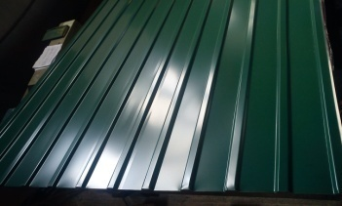 | Окрашен. | 307 | 280 | 345 | 314
 | Оцинкован. |  |  | 285 | 265
Наименование.  Размер листа | Размер | 0.5 мм |  | 0.7 мм |  | 0.8 мм |  | 0.9 мм |  | 1.0 мм
С-21. 1051 (1000)
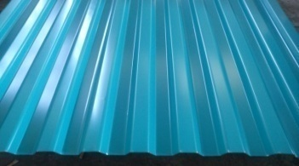 | Окрашен. | 345 | 314 | 504 | 455
 | Оцинкован. | 285 | 265 | 410 | 373
С-44. 1035 (980)
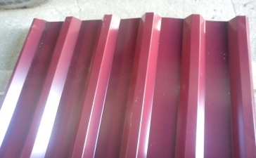 | Окрашен. | 345 | 314 | 504 | 455
 | Оцинкован. | 285 | 265 | 410 | 373 | 455 | 411
Н-60. 902 (845)
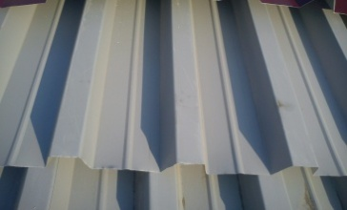 | Окрашен. | 345 | 314 | 504 | 455
 | Оцинкован. | 285 | 265 | 410 | 373 | 455 | 411 | 475 | 467 | 610 | 522
Н-75. 800 (750)
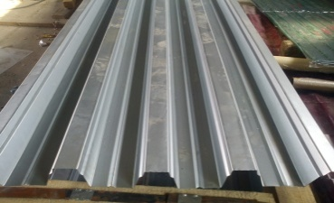 | Окрашен. | 345 | 314 | 504 | 455
 | Оцинкован. | 285 | 265 | 410 | 373 | 455 | 411 | 475 | 467 | 610 | 522

►Цена оптовая действует от 200 метров погонных и больше.

ЛИСТ ГЛАДКИЙ

Наименование. | 0.4 мм | 0.5 мм |  | 0.7 мм |  | 0.8 мм |  | 0.9 мм |  | 1.0 мм
 | Розн. Опт. | Розн. | Опт. | Розн | Опт. | Розн | Опт. | Розн | Опт. | Розн | Опт.
Окрашенный, м.п. | 307 280 | 345 | 314 | 504 | 455
Оцинкованный, м.п. |  | 285 | 265 | 410 | 373 | 455 | 411 | 475 | 467 | 610 | 522
Окрашенный в защитной пленке, м.п. | 317 290 | 355 | 324 | 514 | 465

►Цена оптовая действует от 200 метров погонных и более

МЕТАЛЛОЧЕРЕПИЦА «Монтеррей»

1180 (1100) окрашенный 0,5 | Цена розничная (за м/п) | Цена оптовая (от 200 м/п)
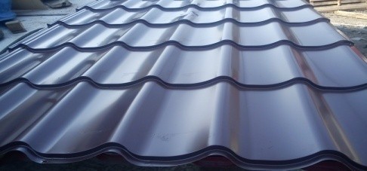 | 370 | 338
1180 (1100) окрашенный 0,45
 | 322 | 293

ДОБОРНЫЕ ЭЛЕМЕНТЫ

Вид изделия | Вид изделия | Вид изделия | Цена за м.кв.
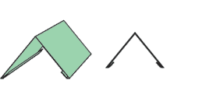  Конек | 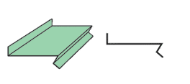  Отлив №1 | 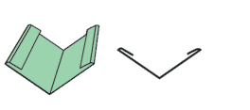Ендовая | 400 – Окрашенный  360 – Оцинкованный
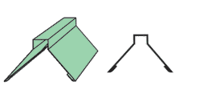  Конек фигурный | 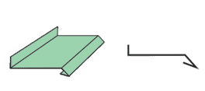  Отлив № 2 | 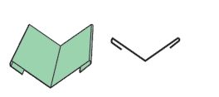Ендовая верхняя
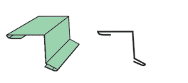  Карнизная планка | 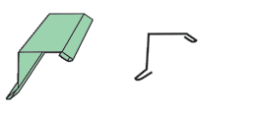Фронтонная планка | 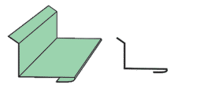  Профиль
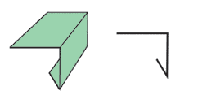Торцевая планка | 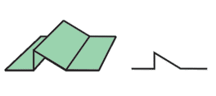Снегодержатель | 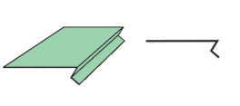Отлив

► Для уменьшения отходов профнастил и листовой металл нарезаются по размерам заказчика.
► Максимальная длина доборных элементов составляет 3,0 метра.
► Изготавливаем нестандартные изделия по эскизам заказчика.
► Отмотка рулонов, нарезка листов.

RAL 1014-слоновая кость RAL 5002-ультрамарин RAL 5021-морская волна RAL 8017-шоколад
RAL 3003-рубин RAL 5005- сигн. синий RAL 6002-зеленый лист RAL 9003-белый
RAL 3005-красное вино RAL 6005-зеленый мох RAL 7004-серый RAL 7043-мокр. асф ОЦИНКОВКА

Наименование | Характеристика |  | Цена, рулон
Ондутис SMART RV | Паро-гидроизоляционная пленка  Для кровли, стен и перекрытий.  Используется в качестве подкровельной гидроизоляции крыши в неутепленных скатных кровлях для защиты чердачного помещения от конденсата и атмосферных осадков.  Имеет клейкую ленту.  1 рулон: 75 кв.м., 6,6 кг.  1,5м. × 50м. |  | 1550 руб.
Ондутис R 70 | Пароизоляционная пленка  Пароизоляция для стен и кровли, которая защищает утеплитель и ограждающие конструкции от пара и конденсата, возникающего в отапливаемых помещениях в зимний период времени.  1 рулон: 75 кв.м., 5,35 кг.  1,5м. × 50м. |  | 1140 руб.
Ондутис SA 130 | Супердиффузионная мембрана.  Супердиффузионная мембрана, пропускает через себя водяной пар, при этом задерживает воздух и воду. Используется для защиты утеплителя и внутренних элементов стен и кровли от влаги, которая проникает в дом снаружи.  1 рулон: 75 кв.м., 10,7 кг.  1,5м. × 50м. |  | 3755 руб.
Ондутис SA 115 | Супердиффузионная мембрана.  Пропускает через себя водяной пар, при этом задерживает воздух и воду. Используется для защиты утеплителя и внутренних элементов стен и кровли от влаги, которая проникает в дом снаружи.  1 рулон: 75 кв.м., 10,7 кг.  1,5м. × 50м. |  | 2780 руб.
Ондутис А 100 | Влаго-ветрозащитная пленка.  Влаго-ветрозащита стен дома и скатных крыш с внешней стороны. Плёнка защищает утеплитель и внутренние конструкции дома от влаги, конденсата и проникновения холодного воздуха.  1 рулон: 75 кв.м., 7,7 кг.  1,5м. × 50м. |  | 1500 руб.
Ондутис А 120 | Влаго-ветрозащитная пленка.  Нетканый материал черного цвета, со специальной добавкой, обеспечивающей стойкость к солнечной радиации.  Для утепленных стен и скатных крыш с внешней стороны. Защищает утеплитель и внутренние конструкции от влаги, конденсата и проникновения холодного воздуха. Также можно использовать для влаго-ветроизоляции утепленных мансард с углом наклона скатов не менее 35º.  1 рулон: 75 кв.м., 7,7 кг.  1,5м. × 50м. |  | 1825 руб.
Ондутис R Termo | Теплоотражающая пароизоляционная пленка.  Это двухслойный изоляционный материал с металлическим (алюминиевым) защитным напылением. Предотвращает попадание влаги и конденсата на ограждающие конструкции в банях и саунах. Применяется при температуре от −40 до +120°C, пленка рассчитана на длительный срок эксплуатации.  1 рулон: 37,5 кв.м.,  1,5м. × 25м. |  | 740 руб.
Турбоизол А | Ветрозащита  1 рулон: 50 кв.м.  ширина рулона 1,5 м |  | 700 руб.
Турбоизол В | Пароизоляция  1 рулон: 50 кв.м.  ширина рулона 1,5 м |  | 560 руб.
Турбоизол D | Гидропароизоляция  1 рулон: 50 кв.м.  ширина рулона 1,5 м |  | 785 руб.
МИНЕРАЛОВАТНЫЙ УТЕПЛИТЕЛЬ (на основе стекловолокна)
Наименование |  | Характеристика |  | Цена за пачку
 |  |  |  | Розница | Опт
ДАЧА TR 044 |  | Термо Ролл 044 – для чердачных и междуэтажных перекрытий.  Размер: 50×1220×7380  В упаковке: 18,00 кв.м.,  0,90 м.куб, 2 шт. |  | 1485 р. | 1336 р.
ДОМ TS 040 |  | Термо Плита 040 – для кровли, перегородок и стен.  Размер: 50×610×1230  В упаковке: 12,00 кв.м.,  0,60 м.куб., 16 шт. |  | 1130 р. | 1017 р.
ДОМ TS 040 мини |  | Термо Плита 040 – для кровли, перегородок и стен.  Размер: 50×610×1000  В упаковке: 6,1 кв.м.,  0,305 м.куб., 10 шт. |  | 600 р. | 560 р.
КОТТЕДЖ TS 037  Aguastatik |  | Термо Плита 037А – для кровли, перекрытий, стен и перегородок.  Размер: 50×610×1230  В упаковке: 12,00 кв.м.,  0,60 м.куб., 16 шт. |  | 1250 р. | 1125 р.
СКАТНАЯ КРОВЛЯ TS 037  Aguastatik |  | Термо Плита 037 - для кровли, перегородок и стен.  Размер: 50×610×1230  В упаковке: 18,30 кв.м.,  0,915 м.куб., 24 шт. |  | 1890 р. | 1810 р.
ЗВУКОИЗОЛЯЦИЯ  Акустик KNAUF |  | АкустиKNAUF – плиты для звукоизоляции межкомнатных перегородок и межэтажных перекрытий.  Размер: 50х610х1230  В упаковке: 12 кв.м.,  0,6 м.куб., 16 шт |  | 1220 р. | 1150 р.
ТеплоKNAUF Премиум TS 35 |  | ТеплоKNAUF Премиум - для утепления кровли, перегородок, стен под сайдинг и слоистой кладки.  Размер: 50х610х1230  В упаковке: 12 кв.м.,  0,6 м.куб., 16 шт |  | 1430 р. | 1350р.

На минераловантый утеплитель «Кнауф» действуют оптовые цены.
Оптовые цены действуют при покупке от 2 кубов.

МИНЕРАЛОВАТНЫЙ УТЕПЛИТЕЛЬ (на основе базальтового волокна)

Наименование | Характеристика | Цена
 |  | м.куб | пачка
 | Термо плита «Роклайт»  - для кровли, перегородок и стен.  Размер: 50×600×1200  Плотность – 40 кг/м³  В упаковке: 8,64 кв.м.,  0,432 м.куб., 12 шт. | 2380р.  Опт.  2210 р. | 1028р 16к.  Опт.  954 р.72 к.

Оптовые цены действуют при покупке от 2 кубов.
ТЕПЛОИЗОЛЯЦИЯ «ПЕНОПЛЭКС»
плиты из экструзионного пенополистирола общего назначения

Наименование | Характеристика | Цена
 |  | м.куб | пачка | лист
 | Лист: 20×600×1200, С, 0,72 м.кв., 0,0144 м³  Пачка: 0,288 м³ , 14.4 м.кв., 20 листов.  Плотность от 25,0-35,0 кг/ м³  Плотность на сжатие, не менее 0,20 Мпа | 5500р.  Опт.  5300р. | 1584р  Опт.  1527р. | 80р.  Опт.  77р.
 | Лист: 30×600×1200, Т-15, 0,0216 м³., 0,72 м.кв.  Пачка: 0,3024 м³, 10,08 м.кв.,  14 листов  Плотность от 25,0-35,0 кг/ м³  Плотность на сжатие,  не менее 0,20 Мпа | 5500р.  Опт.  5300р. | 1664р.  Опт.  1603р. | 119р.  Опт.  115р.
 | Лист: 50×600×1200, Т-20, 0,036 м³.,  0,72 м.кв.  Пачка: 0,288 м³, 5,76 м.кв.,  8 листов  Плотность от 25,0-35,0 кг/ м³  Плотность на сжатие,  не менее 0,20 Мпа | 5400р.  Опт.  5200р. | 1556р.  Опт.  1498р. | 195р.  Опт.  188р.

На утеплитель «ПЕНОПЛЭКС», действует оптовая цена.
Оптовая цена действует при покупке от 5 кубов.

ПЛИТЫ ПЕНОПОЛИСТИРОЛЬНЫЕ ТЕПЛОИЗОЛЯЦИОННЫЕ

Наименование | Характеристика | Цена
 |  | м.куб | упаковка | лист
ППС-Эконом-Р-А-1000х1000х50 мм | Тепло- и звукоизоляция ненагружаемых скатных крыш, мансард, потолков чердачных перекрытий, вертикальных и наклонных стен.  Лист: 0,05 м³, 1 м.кв.  Упаковка: 0,6 м³, 12 м.кв., 12 листов.  Плотность не менее 6 кг/ м³ | 1760 руб.  Опт.  1620 руб. | 1056 руб.  Опт.  972 руб. | 88 руб.  Опт.  81 руб.
ППС12-Р-А-1000х1000х50 мм ГОСТ 15588-2014 | Тепло- и звукоизоляция ненагружаемых скатных крыш, мансард, потолков чердачных перекрытий, вертикальных и наклонных стен.  Лист: 0,05 м³, 1 м.кв.  Упаковка: 0,6 м³, 12 м.кв., 12 листов.  Плотность не менее 12 кг/ м³ | 2800 руб.  Опт.  2600 руб. | 1680 руб.  Опт.  1560 руб. | 140 руб.  Опт.  130 руб.
ППС14-Р-А-1000х1000х50 мм ГОСТ 15588-2014 | Тепло- и звукоизоляция средненагружаемых скатных крыш, мансард, всех типов стен, в т.ч.сэндвич-панели, СИП-панели, колодезная и рядовая кладка.  Лист: 0,05 м³, 1 м.кв.  Упаковка: 0,6 м³, 12 м.кв., 12 листов.  Плотность не менее 14 кг/ м³ | 3200 руб.  Опт.  2940 руб. | 1920 руб.  Опт.  1764 руб. | 160 руб.  Опт.  147 руб.

На плиты пенополистирольные теплоизоляционные действует оптовая цена.
при покупке от 5 кубов.

ИЗДЕЛИЯ ИЗ ПОЛИМЕРНО-ПЕСЧАНЫХ КОМПОЗИЦИЙ

Наименование | Характеристика | Цена, шт. | Внешний вид
Люк лёгкий полимерный ЛЛП -3т  (люк смотрового колодца полимерно-песчаный армированный) | Нагрузка: 3.0 т.  Диаметр крышки: 595 мм  Толщина крышки: 40 мм  Диаметр обоймы: 740 мм  Высота обоймы: 90 мм  Вес: 24 кг  Цвет: зеленый, красный  Использование: в зоне зелёных насаждений, тротуарах. | Красный – 1482 р.  Зелёный – 1539 р.
Люк тяжёлый полимерный ЛТПА -25т  (люк смотрового колодца полимерно-песчаный армированный, тяжёлая серия) | Нагрузка: 25.0 т.  Диаметр крышки: 640 мм  Толщина крышки: 80 мм  Диаметр обоймы: 770 мм  Высота обоймы: 120 мм  Вес: 56 кг  Цвет: чёрный  Использование: городские и магистральные трассы. | Чёрный – 3694 р.
Дождеприёмник полимерно-песчаный круглый армированный ДКТА  (дождеприёмник полимерно-песчаный, круглый, армированный, тяжёлая серия) | Нагрузка: 25.0 т.  Диаметр крышки: 640 мм  Толщина крышки: 80 мм  Диаметр обоймы: 770 мм  Высота обоймы: 120 мм  Вес: 56 кг  Цвет: чёрный  Использование: городские дороги и магистрали с интенсивным движением. | Чёрный – 4544 р.
Решётка дождеприёмника армированная РДПТ  (решётка дождеприёмника полимерно-песчаная, армированный, тяжёлая серия) | Нагрузка: 25.0 т.  Длина крышки: 870 мм  Ширина крышки: 580 мм  Толщина крышки: 80 мм  Вес: 58 кг  Цвет: чёрный  Использование: городские дороги и магистрали с интенсивным движением. | Чёрный – 4648 р.

НАСАДКА ДЛЯ ШУРУПОВ И БОЛТОВ

Наименование | Характеристика | Цена
 | 6-гранная, с усиленным магнитом.  D=8 мм  L=48 мм | 45 руб./шт.
 | 6-гранная, с усиленным магнитом.  D=8 мм  L=65 мм | 50 руб./шт.

САМОРЕЗ КРОВЕЛЬНЫЙ С ШАЙБОЙ И ПРОКЛАДКОЙ

 | Наименование | Цена
 | 5,5×19 По металлу  RAL-8017 (шоколад)  RAL-9003 (белый)  RAL-6005 (зеленый мох)  RAL-3005 (красное вино)  RAL-3003 (рубин)  RAL-5005 (сигнально-синий)  RAL-6002 (зеленый лист)  RAL-5002 (ультрамарин)  RAL-1014 (бежевый)  RAL-5021 (морская волна) | 3,00 руб./шт.
 | 5,5×19 По металлу  оцинкованный | 2,10 руб./шт.
 | 4,2×19 оцинкованный  (с прессшайбой сверло) | 0,66 руб./шт.
 | 4,2×38 оцинкованный  (с прессшайбой острые) | 1,00 руб./шт.
 | 5,5×25 По металлу.  RAL-3005 (красное вино)  RAL-8017 (шоколад) | 3,20 руб./шт.
 | 5,5×25 По металлу.  оцинкованный | 2,30 руб./шт.
 | 5,5×32 По металлу  оцинкованный | 2,55 руб./шт.
 | 4,8×35 По дереву  RAL-3005 (красное вино)  RAL-8017 (шоколад)  RAL-3003 (рубин)  RAL-5005 (сигнально-синий)  RAL-5021 (морская волна)  RAL-6002 (зеленый лист)  RAL-6005 (зеленый мох)  RAL-5002 (ультрамарин) | 2,85 руб./шт.
 | 4,8×35 По дереву  оцинкованный | 2,30 руб./шт.
 | 4,8×50 По дереву  RAL-9003 (белый)  RAL-6005 (зеленый мох)  RAL-5002 (ультрамарин)  RAL-1014 (бежевый)  RAL-8017 (шоколад)  RAL-3005 (красное вино)  RAL-6002 (зеленая листва)  RAL-3003 (рубин)  RAL-5005 (сигнально-синий) | 3,25 руб./шт.
 | 4,8×50 По дереву  оцинкованный | 2,65 руб./шт.
 | 4,8×70 По дереву  RAL-3003 (рубин)  RAL-3005 (красное вино)  RAL-8017 (шоколад)  RAL-6005 (зеленый мох) | 4,00 руб./шт.

СТАЛЬНОЙ САМОРЕЗ С ПРЕССШАЙБОЙ

Наименование | Характеристика | Цена
 | Стальной саморез с прессшайбой.  Тип – Острый  Размер: 4.2×38 | 0,75 руб./шт.
 | Стальной саморез с прессшайбой.  Тип – Сверло  Размер: 4.2×19 | 0,66 руб./шт.

ДЮБЕЛЬ

Наименование | Характеристика | Цена
 | Универсальный дюбель RD 6х51 предназначен для стандартных креплений с помощью универсальных шурупов в сплошных и пустотелых кладках. | 0,8 руб./шт.

ЗАКЛЕПКА ДЛЯ ПРОФНАСТИЛА

Наименование | Характеристика | Цена
RAL 3005 – красное вино  RAL 5005 – сигнально-синий  RAL 6005 – зеленый мох  RAL 8017 - шоколад  RAL 9003 - белый | Заклепка для профнастила ZK 4,8*10 Заклепки цветные вытяжные используются для скрепления двух и более кровельных элементов. Заклепки особо прочно устанавливаются в материал за счет расширяющейся головки. Заклепки цветные покрыты слоем краски, устойчивой к воздействию температуры и УФ, обладают высокой коррозийной стойкостью | 1 ,35руб./шт.

Наименование | Характеристика | Цена, шт.
Скелетообразный пистолет | Для выдавливания герметиков и иных клеевых составов из стандартных картриджей. Объем 310 мл. | 130 руб.
Силиконовый герметик профессиональный | Isosil s105  100% силиконовый герметик профессиональный с противогрибковыми добавками для наружных и внутренних строительных работ.  Объем 280 мл. Температура применения +4 + 40. Температура эксплуатации -40 + 100. срок эксплуатации до 25 лет. Сделано в России. | 130 руб.
Силиконовый герметик профессиональный | Isosil s101  100% силиконовы герметик профессиональный для наружных и внутренних строительных работ. Для герметизации стыков и швов при остеклении и монтаже.  Объем 280 мл. Температура применения +4 + 40. Температура эксплуатации -40 + 100. срок эксплуатации до 25 лет. Сделано в России. | 130 руб.

ЗАГЛУШКА НА ТРУБУ ПРОФИЛЬНУЮ

Наименование | Характеристика | Цена
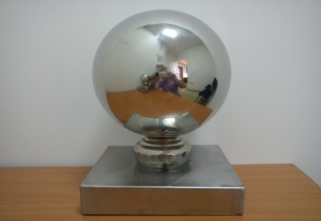 | Заглушка декоративная на трубу профильную  (нержавеющая сталь)  160×160 | 1000 руб./шт.
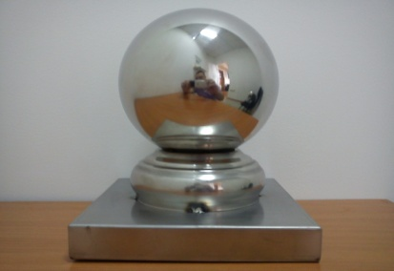 | Заглушка декоративная на трубу профильную  (нержавеющая сталь)  160×160 | 800 руб./шт.
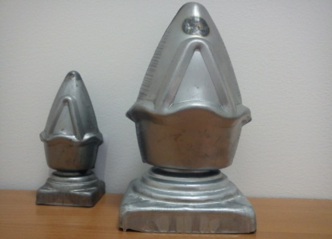 | Заглушка декоративная на трубу профильную  (стальная)  40×40 | 60 руб./шт.
 | Заглушка декоративная на трубу профильную  (стальная)  80×80 | 120 руб./шт.
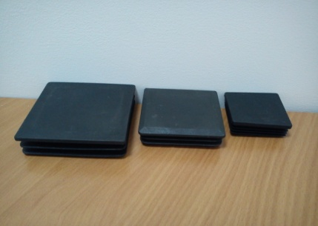 | Заглушка на трубу профильную  (пластиковая)  60×60 | 20 руб./шт.
 | Заглушка на трубу профильную  (пластиковая)  80×80 | 30 руб./шт.
 | Заглушка на трубу профильную  (пластиковая)  100×100 | 35 руб./шт.
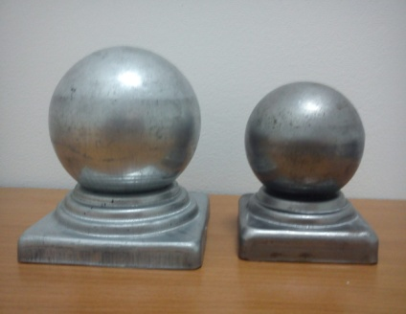 | Заглушка декоративная на трубу профильную  (оцинкованная сталь)  60×60 | 80 руб./шт.
 | Заглушка декоративная на трубу профильную  (оцинкованная сталь)  80×80 | 100 руб./шт.
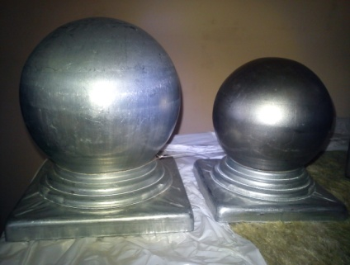 | Заглушка декоративная на трубу профильную  (оцинкованная сталь)  100×100 | 120 руб./шт.
 | Заглушка декоративная на трубу профильную  (оцинкованная сталь)  120×120 | 200 руб./шт.

ДЮБЕЛЬ «ГРИБ» IZO

Наименование | Характеристика | Цена
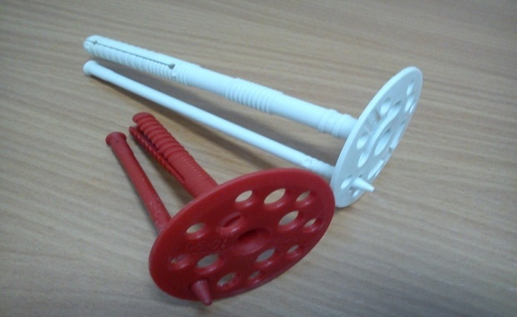 | Дюбель «гриб» IZO с пластиковым стержнем. Tech-KREP  Размер: 10*90.  предназначен для крепления теплоизоляционных плит из разных материалов, таких как; базальтовая и минеральная вата, пенопласт, пеностекло, экструдированный пенополистирол. | 3,10руб./шт.
 | Дюбель «гриб» IZO с пластиковым стержнем. Tech-KREP  Размер: 10*140.  предназначен для крепления теплоизоляционных плит из разных материалов, таких как; базальтовая и минеральная вата, пенопласт, пеностекло, экструдированный пенополистирол. | 3,65 руб./шт.

ГРУНТОВКА

Наименование товара | Характеристика | Цена
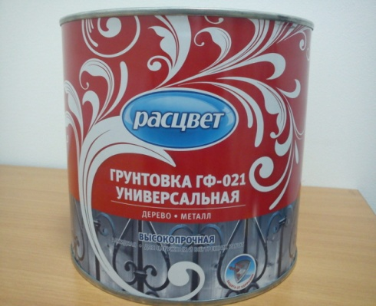 | ГРУНТОВКА ГФ-021 «РАСЦВЕТ»  Масса - 2.2 кг. Цвет серый  Высокопрочная, универсальная, алкидная.  Металл-дерево.  Для наружных и внутренних работ.  - Обеспечивает высокопрочное соединение окрашиваемой поверхности и лакокрасочных материалов;  - Предупреждает отслаивание лакокрасочных материалов;  - Защищает металлические поверхности от коррозии. | 392 руб.
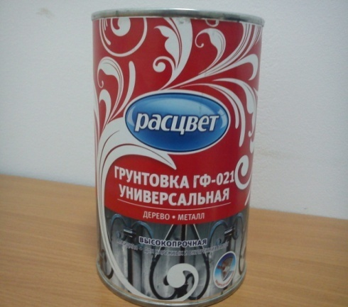 | ГРУНТОВКА ГФ-021 «РАСЦВЕТ»  Масса – 0.9 кг. Цвет Красно-коричневый  Высокопрочная, универсальная, алкидная.  Металл-дерево.  Для наружных и внутренних работ.  - Обеспечивает высокопрочное соединение окрашиваемой поверхности и лакокрасочных материалов;  - Предупреждает отслаивание лакокрасочных материалов;  - Защищает металлические поверхности от коррозии. | 175 руб.
 | ГРУНТОВКА ГФ-021 «РАСЦВЕТ»  Масса – 0.9 кг. Цвет Серый  Высокопрочная, универсальная, алкидная.  Металл-дерево.  Для наружных и внутренних работ.  - Обеспечивает высокопрочное соединение окрашиваемой поверхности и лакокрасочных материалов;  - Предупреждает отслаивание лакокрасочных материалов;  - Защищает металлические поверхности от коррозии. | 175 руб.
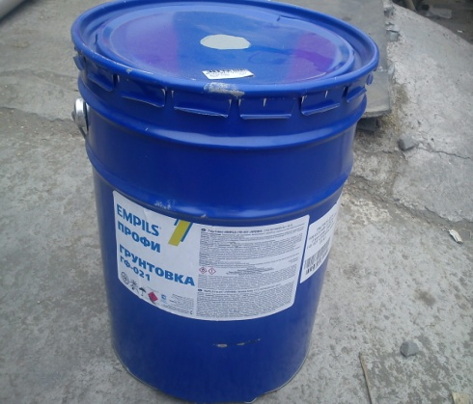 | ГРУНТОВКА ГФ-021 «EMPILS» ПРОФИ  Масса – 20 кг. Цвет Серый  Высокопрочная, универсальная, алкидная.  Металл-дерево.  Для наружных и внутренних работ.  - Обеспечивает высокопрочное соединение окрашиваемой поверхности и лакокрасочных материалов;  - Предупреждает отслаивание лакокрасочных материалов;  - Защищает металлические поверхности от коррозии. | 2380 руб/б.
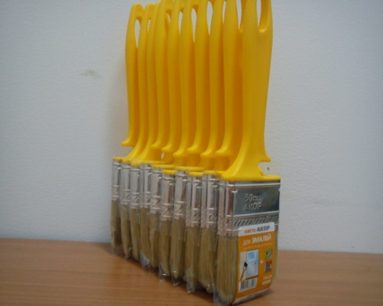 | КИСТЬ «Акор»  Размер 50×12 мм  Для нанесения лакокрасочного покрытия на окрашиваемые поверхности. | 53 руб/шт.
 | КИСТЬ «Акор»  Размер 70×12 мм  Для нанесения лакокрасочного покрытия на окрашиваемые поверхности. | 78 руб/шт.

